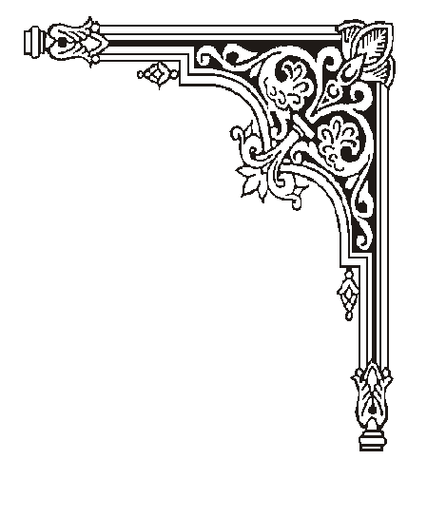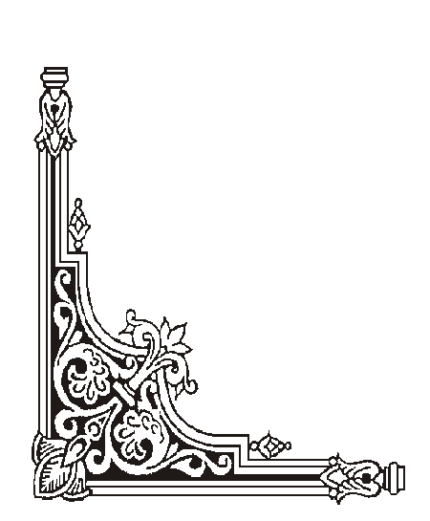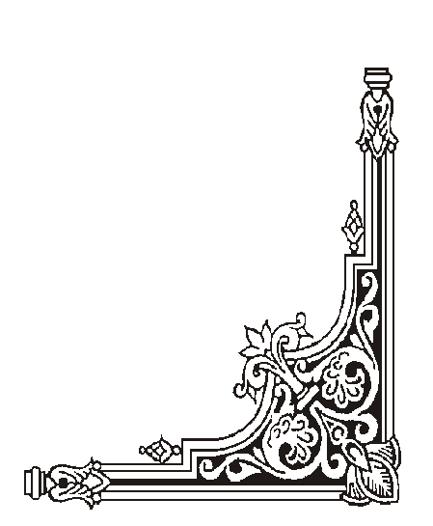

**BỘ CÔNG THƯƠNG**

**TRƯỜNG ĐẠI HỌC CÔNG NGHIỆP THỰC PHẨM TP.HCM**

**KHOA CÔNG NGHỆ THÔNG TIN**

🙜🙢🙠🙞



**TIỂU LUẬN MÔN HỌC**

**TRÍ TUỆ NHÂN TẠO**

**ĐỀ TÀI: ÁP DỤNG THUẬT TOÁN A* VÀO GAME SOKOBAN**

Giảng viên hướng dẫn : Phùng Thế Bảo

THỜI KHÓA BIỀU: thứ 5 Tiết 4-6

Nhóm thực hiện: nhóm 18

Thành viên:

1. 2001207452 – Hồ Thanh Tùng

2. 2001200653 –Trần Đình Trung Tín

3. 2001207313 – Nguyễn Lê Hữu Thắng

**LỜI CẢM ƠN**

Đầu tiên, nhóm chúng em em xin gửi lời cảm ơn chân thành đến Trường Đại học Công Nghiệp Thực Phẩm đã đưa môn học Trí Tuệ Nhân Tạo vào chương trình giảng dạy. Đặc biệt, em xin gửi lời cảm ơn vô cùng sâu sắc đến giảng viên bộ môn – Thầy Phùng Thế Bảo đã dạy dỗ và tận tâm truyền đạt những kiến thức hữu ích cho nhóm chúng em trong suốt thời gian học tập vừa qua. Trong thời gian tham gia lớp học Trí Tuệ Nhân Tạo của thầy, nhóm chúng em đã có thêm cho mình nhiều kiến thức bổ ích, tinh thần học tập hiệu quả. Đây chắc chắn sẽ là những kiến thức quý báu, hữu ích, là hành trang để nhóm chúng em có thể vững bước trên con đường tương lai sau này. Bộ môn này là môn học khá thú vị, có tính logic cao và có tính thực tế cao. Tuy nhiên, do vốn kiến thức còn nhiều hạn chế và khả năng tiếp thu thực tế còn khá nhiều bỡ ngỡ. Mặc dù nhóm chúng em đã cố gắng hết sức nhưng chắc chắn bài tiểu luận sẽ có nhiều chỗ chưa chính xác và có những thiếu sót là điều khó tránh khỏi, kính mong thầy Phùng Thế Bảo xem xét và góp ý để bài tiểu luận của em được hoàn thiện hơn. Nhóm chúng em xin chân thành cảm ơn thầy ạ !

**LỜI CAM ĐOAN**

Nhóm chúng em xin cam đoan đây là bài tiểu luận là công trình nghiên cứu của nhóm chúng em. Các thông tin, số liệu tham khảo là trung thực, chính xác. Nhóm chúng em xin chịu trách nhiệm về lời cam đoan này .

**Mục lục**

**BẢNG PHÂN CÔNG CÔNG VIỆC** 5

**CHƯƠNG 1 TỔNG QUAN** 6

**1.1** **MỞ ĐẦU** 6

**1.2** **MỤC TIÊU** 6

**1.3** **SƠ LƯỢT ĐỀ TÀI / TÓM TẮT NỘI DUNG** 6

**CHƯƠNG 2 CƠ SỞ LÝ THUYẾT** 8

**2.1. Tìm hiểu các công cụ sử dụng để thiết kế trò chơi Sokoban** 8

**2.1.1. Python??** 8

**2.1.2. khác???** 8

**2.2. Đưa ra yêu cầu cụ thể thiết kế trò chơi: mô tả bằng văn bản => thiết kế hình ảnh** 8

**2.2.1. Mô tả bằng văn bản:** 8

**2.2.2. Thiết kế hình ảnh:** 9

**2.3. Mô tả một số quy tắc** 9

**2.4. Định nghĩa các trạng thái** 10

**2.5. Giải thuật cho bài toán** 11

**2.6. Giải thuật A\*** 11

**CHƯƠNG 3 KẾT LUẬN** 14

**3.1 KẾT QUẢ NHÓM ĐÃ THỰC HIỆN** 14

**3.2 Tài liệu tham khảo** 14

# **BẢNG PHÂN CÔNG CÔNG VIỆC**

|  |  |  |  |  |
| --- | --- | --- | --- | --- |
| **STT** | **MSSV** | **Họ Và Tên** | **Công việc** | **Đánh giá** |
| **1** | 2001207452 | Hồ Thanh Tùng |  | 100% |
| **2** | 2001200653 | Trần Đình Trung Tín |  | 100% |
| **3** | 2001207313 | Nguyễn Lê Hữu Thắng |  | 100% |

# **CHƯƠNG 1 TỔNG QUAN**

## **MỞ ĐẦU**

Theo dòng chảy của cuộc cách mạng 4.0, trí tuệ nhân tạo(AI) ngày càng được phổ biến và ứng dụng rộng rãi trong mọi lĩnh vực của cuộc sống.

Trong khoa học máy tính, trí tuệ nhân tạo hay AI (tiếng Anh: artificial intelligence), đôi khi được gọi là trí thông minh nhân tạo, là trí thông minh được thể hiện bằng máy móc, trái ngược với trí thông minh tự nhiên của con người. Thông thường, thuật ngữ "trí tuệ nhân tạo" thường được sử dụng để mô tả các máy móc (hoặc máy tính) có khả năng bắt chước các chức năng "nhận thức" mà con người thường phải liên kết với tâm trí, như "học tập" và "giải quyết vấn đề"

Trong thế kỷ 21, các kỹ thuật AI đã trải qua sự hồi sinh sau những tiến bộ đồng thời về sức mạnh máy tính, dữ liệu lớn và hiểu biết lý thuyết; và kỹ thuật AI đã trở thành một phần thiết yếu của ngành công nghệ.

Hy vọng bài thu hoạch của chúng em có thể nhận được lời góp ý từ giáo viên để có thể cải thiện hơn .

## **MỤC TIÊU**

Nắm những kiến thức cơ bản về trí tuệ nhân tạo thông qua những bài học lý thuyết.

## **SƠ LƯỢT ĐỀ TÀI / TÓM TẮT NỘI DUNG**

- Tìm hiểu các công cụ sử dụng để thiết kế trò chơi Sokoban

- Đưa ra yêu cầu cụ thể thiết kế trò chơi: mô tả bằng văn bản => thiết kế hình ảnh

- Mô tả một số quy tắc

- Định nghĩa các trạng thái

- Giải thuật cho bài toán

- Giải thuật A*

- Mã giả giải thuật A*

# **CHƯƠNG 2 CƠ SỞ LÝ THUYẾT**

## **2.1. Tìm hiểu các công cụ sử dụng để thiết kế trò chơi Sokoban**

**Python:**



Hình 2.1 Python

* Ngôn ngữ Python là một ngôn ngữ lập trình mã nguồn mở, đa nền tảng, dễ học dễ đọc. Python có cấu trúc rõ ràng, thuận tiện cho người mới học lập trình. Vì thế nó được sử dụng rộng rãi.
* Python là ngôn ngữ mạnh mẽ và linh hoạt, sử dụng các câu lệnh thân thiện với người dùng.
* Python là một ngôn ngữ mã nguồn mở, có nghĩa là nó được sử dụng miễn phí và bất kỳ ai cũng có thể sửa đổi hoặc tạo các phần mở rộng cho ngôn ngữ Python.

🡺 Có tính linh hoạt cao, không chỉ có thể thay đổi tùy ý khi dùng ngôn ngữ này, còn có thể phát triển nó theo nhiều hướng khác nhau.

## **2.2. Đưa ra yêu cầu cụ thể thiết kế trò chơi: mô tả bằng văn bản => thiết kế hình ảnh**

### **2.2.1. Mô tả bằng văn bản:**

* Mô tả:
  + SOKOBAN là một trò chơi dạng giải đố,trong đó người chơi sẽ điều khiển một nhân vật đẩy hộp vượt qua chướng ngoại vật về đích .
  + Trò chơi gồm: nhân vật, hộp, tường, đích, nền

### **2.2.2. Thiết kế hình ảnh:**

|  |  |
| --- | --- |
| **Thành phần** | **Hình ảnh** |
| Nhân vật |  |
| Nhân vật ở đích |  |
| Hộp |  |
| Hộp ở đích |  |
| Tường |  |
| Đích | C:\Users\ADMIN\AppData\Local\Microsoft\Windows\INetCache\Content.Word\dock.png |
| Nền (ô trống) | C:\Users\ADMIN\AppData\Local\Microsoft\Windows\INetCache\Content.Word\floor.png |

Bảng 2.2.2 Thiết kế hình ảnh

## **2.3. Mô tả một số quy tắc**

* Nhân vật chỉ có thể di chuyển ở những nơi là ô trống vào không thể di chuyển xuyên qua tường và hộp.
* Nhân vật chỉ có thể đẩy một hộp duy nhất và không thể kéo theo hộp.
* Khi tất cả các hộp được đẩy về đích thì trò chơi sẽ kết thúc.

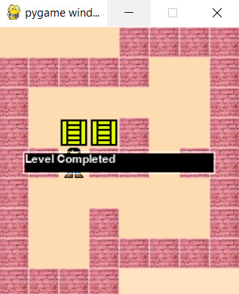

Hình 2.3 Hoàn thành màn chơi

## **2.4. Định nghĩa các trạng thái**

* 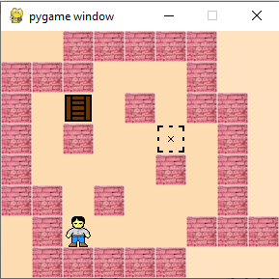Trạng thái của bài toán là 1 ma trận 2 chiều lưu vị trí của các thực thể.

Hình 2.4a Trạng thái state

* Mỗi bước đi di chuyển của nhân vật sẽ thay đổi trạng thái của bài toán
* 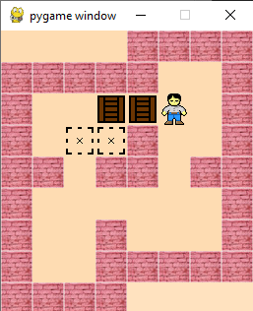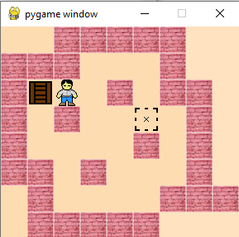Trạng thái khóa chết(deadlock):Khi hộp nằm vào góc chết và nhân vật không di chuyển hộp được nữa, và khi các hộp vô tình trở thành vật cản cho nhau và không di chuyển hộp còn lại được

Hình 2.4b và 2.4c Trạng thái deadlock

* Thời gian là một yếu tố quyết định đến sự thành bại của trò chơi
* Khi thời gian kết thúc mà màn chơi chưa được hoàn thành thì màn chơi sẽ chuyển sang trạng thái kết thúc

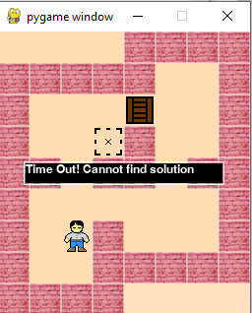

Hình 2.4d Trạng thái time out

## **2.5. Giải thuật cho bài toán**

* Input: Trạng Thái
* Output: Solusion dưới dạng chuỗi các bước di chuyển ‘U’,’D’,’L’,’R’
* + Nếu không giải được(deadlock hoặc map sai) => Solution là ‘NoSol’
* + Nếu hết thời gian (Time out) => Solution là ‘Time out’
* Áp dụng thuật toán A*

## **2.6. Giải thuật A\***

* Một hàng đợi ưu tiên Priority (StateSet) để lưu các node cần để duyệt. (Low heuristic -> high priority)
* Một danh sách (stateExplored) các node đã được duyệt qua để tránh việc lặp đi lặp lại.

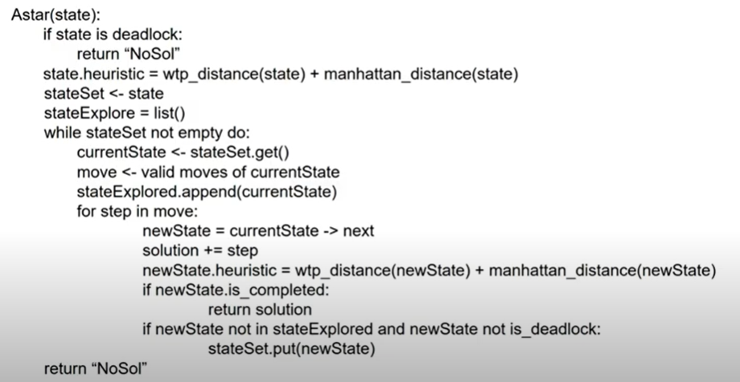🡺 Lần lượt duyệt các node trong stateSet đến khi tìm được lời giải hoặc stateSet rỗng.

Hình 2.6a Mã giải thuật toán

* Hệ số ưu tiên (heuristic) của stateSet dựa vào hàm đánh giá f(n) được lưu trong mỗi trạng thái: f(n) =g(n)+h(n)
* Trong đó:
* g(n): là khoảng cách giữa nhân vật và hộp gần nhất (wtp_distance).
* 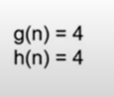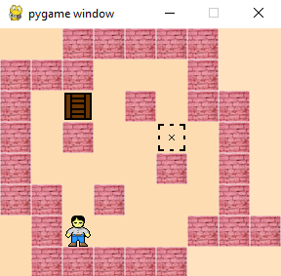h(n): là tổng khoảng cách từ các hộp đến các đích (manhattan_distance).

Hình 2.6b Trạng thái bắt đầu

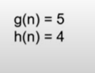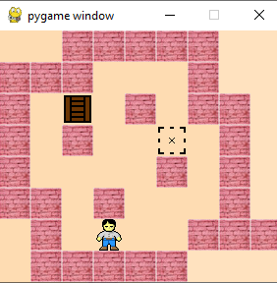

Hình 2.6c Trạng thái bắt đầu

* Mỗi lần duyệt qua một trạng thái mới được sinh ra thì nó sẽ cập nhật hệ số heuristic để khi mà lấy trạng thái trong stateSet ra , nó sẽ lấy được trạng thái thấp nhất trong heuristic để duyệt từ đó sẽ tiết kiệm được thời gian

# **CHƯƠNG 3 KẾT LUẬN**

## **3.1 KẾT QUẢ NHÓM ĐÃ THỰC HIỆN**

* Tìm hiểu các công cụ, ngôn ngữ lập trình sử dụng để thiết kế trò chơi Sokoban.
* Đưa ra yêu cầu cụ thể thiết kế trò chơi: mô tả bằng văn bản => thiết kế hình ảnh.
* Áp dụng thuật toán A* để thiết kết AI cho trò chơi.
* Hoàn thành thiết kế trò chơi Sokoban.

## **3.2 Tài liệu tham khảo**

**Tiếng Việt**

**Tài liệu giảng dạy môn Trí Tuệ Nhân Tạo trường HUFI**

**https://vi.wikipedia.org/wiki/Giải_thuật_tìm_kiếm_A\***

**Tiếng Anh**

[**https://github.com/topics/sokoban-game**](https://github.com/topics/sokoban-game)

**https://www.taniarascia.com/sokoban-game/**